Załącznik nr 2
Do Zarządzenia Nr 32.Dyrektora RDLP w Białymstoku
Z dnia 05.09.2017
Zn.spr.: ZO.7161.25.2017

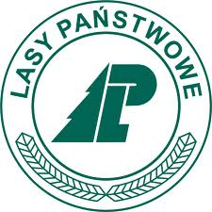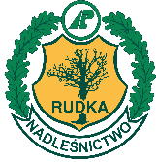

Oświadczenie
Oświadczam, iż zapoznałem/am się z przedstawionymi przez Nadleśnictwo Rudka informacjami o zagrożeniach jakie mogą powstać w miejscach odbywania zajęć oraz zobowiązuję się do sprawowania nadzoru organizacyjnego i wychowawczego nad uczestnikami zajęć w tym do posiadania środków prewencyjnych (repelenty), pierwszej pomocy (apteczka) oraz udziału w zajęciach osoby posiadającej stosowne umiejętności do udzielania pierwszej pomocy przedmedycznej.
Oświadczam również, iż uczestnicy zajęć (w przypadku nieletnich – opiekunowie/rodzice) zostali powiadomieni o zagrożeniach wynikających z przebywania na terenach leśnych, a w szczególności:
- możliwości ukąszeń przez owady, kleszcze i inne zwierzęta,
- alergiach i podrażnieniach wywołanych przez rośliny,
- konsekwencjach nagannego zachowania uczestników, samowolnego oddalenia się od grupy, spożywania alkoholu i palenia papierosów,
- konieczności zapewnienia odpowiedniego do warunków pogodowych i terenowych ubioru,
oraz oświadczam, iż ponoszę odpowiedzialność za ewentualne następstwa zagrożeń, o których mowa powyżej oraz jak i nagannego zachowania uczestników zajęć,
w szczególności samowolnego oddalenia się od grupy, spożywania alkoholu i palenia papierosów.
Temat spotkania:………………………………………………………………………………
Ustalona z Nadleśnictwem Rudka data i godzina zajęć:…………………………………..
Liczba uczestników:……..............., wiek/klasa…………………………………………..…
Numer telefonu/kontakt do Zgłaszającego/Opiekuna spotkania: ………………………………………………………………………………………………….

Data i podpis Zgłaszającego: …………………………………………………

